LAPORAN KINERJA PEKANAN TENAGA PENDIDIKAN DAN KEPENDIDIKAN
SMK ASYSAAKIRIN

Nama : Chietha Dwi Gusdiar. S.Pd.
Jabatan/Tugas : Guru Produktif Pemasaran
Tanggal : 04 s/d 09 Mei 2026
No | Hari/Tanggal | Materi yang disampaikan | Hambatan |  | Analisis Tindak Lanjut | Dokumentasi
1 | Senin, 4 Mei 2026 | - Upacara bendera Peringatan Hari Pendidikan Nasional bertempat di SMA Cineam  - Memberi tugas ke kelas X BR di jam 08.00 s/d 09.00  - Latihan gamelan  - Acara Pelulusan kelas XII | -  - |  | -  - | 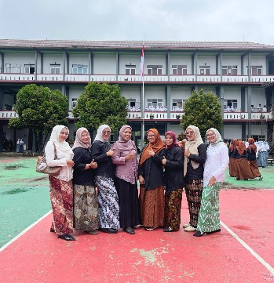  -  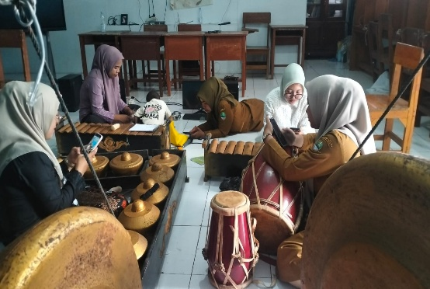  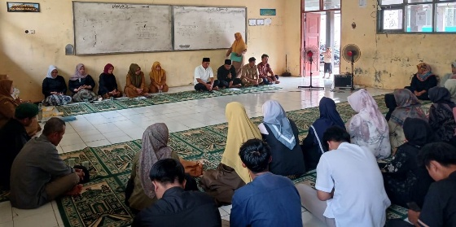
2 | Selasa, 5 Mei 2026 | Latihan gamelan | - |  | - | -
3 | Rabu, 6 Mei 2026 | - Pemadatan praktek di kelas XI BR  - Latihan gamelan | -  - |  | -  - | 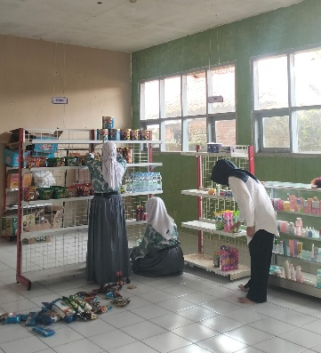  -
4 | Kamis, 7 Mei 2026 | - Latihan gamelan  - Memantau anak-anak tari (Latihan upacara adat) | - |  | -  - |   -
5 | Jumat, 8 Mei 2026 | - Gladi bersih persiapan acara perpisahan kelas XII  - Pelepasan PKL kelas XI BR dari jurusan  - Latihan gamelan |  |  | - | -  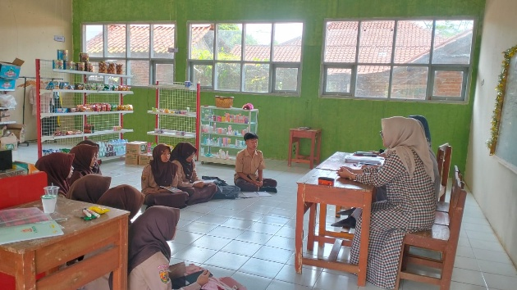  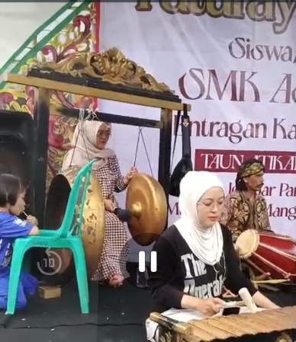
6 | Sabtu, 9 Mei 2026 | Acara perpisahan kelas XII |  |  | - | 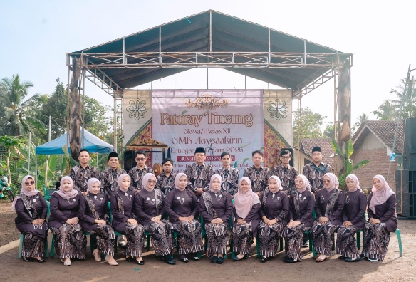
Rencana Pekan Depan
KEGIATAN DILUAR TUPOKSI TUGAS
Nama |  |  |  | Dokumentasi
- Piket kebersihan kantor

LAPORAN KINERJA PEKANAN TENAGA PENDIDIKAN DAN KEPENDIDIKAN
SMK ASYSAAKIRIN

Nama : Chietha Dwi Gusdiar, S.Pd.
Jabatan/Tugas : Wali Kelas X BR
Tanggal : 04 s/d 09 April 2026
No | Hari/Tanggal | Kegiatan | Hambatan dikelas | Analisis Tindak Lanjut | Dokumentasi
1 | Senin, 04 Mei 2026 | Mengecek kehadiran siswa kelas X BR | - | - | -
 | Selasa, 05 Mei 2026 | Mengecek kehadiran siswa kelas X BR | - | - | -
 | Rabu, 06 Mei 2026 | Mengecek kehadiran siswa kelas X BR | - | - | -
 | Kamis, 07 Mei 2026 | Mengecek kehadiran siswa kelas X BR | - | - | -
 | Jumat, 08 Mei | Mengecek kehadiran siswa kelas X BR | - | - | -
 | Sabtu, 09 Mei 2026 | Acara perpisahan kelas XII | - | - | 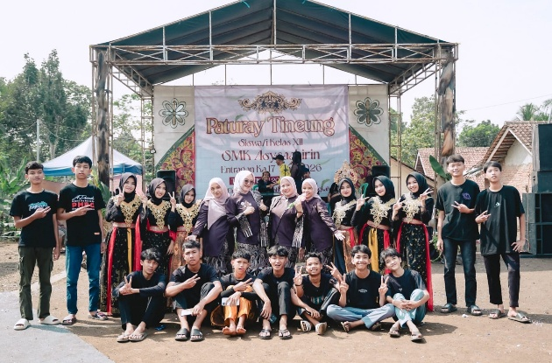
Rencana Kegiatan Pekan Depan
- Kewalikelasan

KEGIATAN DILUAR TUPOKSI TUGAS
Hari Senin, 04 Mei 2026 Piket kebersihan di kantor

Yang Membuat,

Chietha Dwi Gusdiar, S.Pd.

